PRACOVNÝ LIST
PAMIATKY OKRESU TREBIŠOV

Prečítaj si text:
Mauzolúeum grófa Júliusa Andrássyho 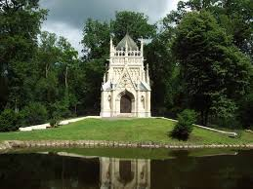
Medzi najcennejšie chránené kultúrne pamiatky v Trebišove patrí Mauzóleum Grófa Júliusa Andrássyho. Bolo postavené v roku 1893 podľa projektu nemeckého architekta Arthura Meininga v neogotickom slohu. Sarkofág je dielom budapeštianského sochára Juraja Zalu z rokov 1893 – 1895. V mauzóleu je pochovaný od roku 1894 gróf Július Andrássy (zomrel 1890 a bol pochovaný v krypte rímskokatolíckeho kostola).
Mariánske súsošie 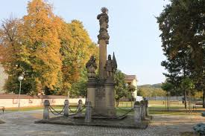
Mariánske súsošie je dielom neznámeho kameno - sochára datovaným okolo roku 1800. Slohovo ho možno zaradiť k dielam doznievajúceho rokoka s niektorými znakmi klasicistického slohu. Dominantné miesto na súsoší má plastika Madony šliapajúcej na hada. Po jej pravici je kamenná plastika sv. Jána Nepomuckého a po ľavici socha patróna a ochrancu pred požiarmi sv. Floriána. Súsošie je v súčasnosti umiestnené už na treťom mieste. Pôvodne stálo pred kaštieľom. Neskôr roku 1907 bolo prenesené do priestoru južne od kostola na okraj parku smerom k hlavnej ulici. V tom čase bolo obklopené dekoratívnou reťazou umiestnenou na ôsmich stĺpoch. Bol to dar mestu od vdovy po grófovi Teodorovi Andrássym.
Poškodené a značne narušené súsošie bolo v polovici 80-tych rokov komplexne obnovené v ŠRA vysekaním kópií pôvodných plastík a reštaurovaním menej narušených častí. Bolo tiež prenesené na vhodnejšie miesto, do priestoru medzi rímskokatolíckym a gréckokatolíckym kostolom. Súsošie nie je pamiatkovo označené.

Pavlínsky kláštor 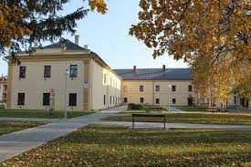
Keď kanonik ostrihomskej kapituly Eusébius na základe príkladu svätého Pavla Pustovníka zjednotil v roku 1225 jednotlivo žijúcich pustovníkov, ešte netušil, že položil základy jediného pôvodne uhorského mužského rádu - pavlínov. Rád sa konštituoval v ostrihomskej arcidiecéze v roku 1256 a jeho existenciu potvrdil pápež Klement V. keď roku 1308 schválil jeho rehoľné pravidlá. Tak vznikal jediná pôvodne uhorská rehoľa pavlínov, ktorá malá svoj kláštor aj v Trebišove. Trebišov však vstúpil do dejín pavlínskeho rádu až po uplynutí takmer dvoch storočí od jeho vzniku. Jeden z najvplyvnejších Peréniyovcov Palatín Imrich dal roku 1502 postaviť v Trebišove dvojpodlažný kláštor. V roku 1504 doň pozval pavlínov, ktorým daroval so súhlasom panovníka aj dediny Sáros, Olaszi a vodný mlyn na Bodrogu.
Objekt renesančného kláštora v tvare písmena I bol južným krídlom priamo pričlenený ku kostolu. V niektorých jeho miestnostiach sa zachovali hrebienkové klenby. Mária Spoločníková objavila pod omietkami zaujímavé fragmenty. Pozoruhodné sú aj kamenné ostenia spojovacích dverí. Prostredie kláštora dotváral dvor so studňou a záhradou, ktorý bol súčasťou jeho života.
Kláštor bol v minulosti niekoľko krát obnovovaný. Priečelie obnovovali v rokoch 1678, 1720 pričom jeho členenie sa realizovalo roku 1876. Pôvodný kláštor mal na vonkajších múroch renesančné sgrafitá. Zrušením pavlínskeho rádu Jozefom II. Roku 1786 kláštor stratil svoje pôvodné určenie a bol využívaný na rôzne účely. V čase zániku kláštora predstavoval majetok siedmich mníchov žijúcich v kláštore 94 261 zlatých.
V súčasnosti sa v objekte kláštora nachádza základná umelecká škola a rímskokatolícky farský úrad.
Odpovedz na otázky:
- V ktorom roku bolo postavené Mauzoléum grófa Andrássyho?
- V mauzoléu je pochovaný od roku 1894 gróf ................. ......................... .
- Mariánske súsošie je ................... neznámeho kameno - sochára datovaným okolo roku ............ .
- Trebišov tak ............... do dejín pavlínskeho ........... až po uplynutí takmer dvoch .................... od jeho vzniku.
- V ktorom roku boli do kláštora pozvaní mnísi?
- Pôvodný kláštor mal na ....................... múroch renesančné ................... .

